**ПМ.05 Выполнение работ по одной или нескольким профессиям рабочих, должностям служащих**

1. **Практические занятия: Расчет расхода материалов при выполнении простой штукатурки.**

*Д/з. Решить задачу для простой штукатурки*

*Задача: Простой штукатуркой оштукатурена здания с длинной 8м, шириной 6м, высотой 3м. и толщина штукатурки 12мм. Найти Объем штукатурки ?*

1. **Практические занятия: Составление технологических последовательностей работ по приготовлению растворов.**

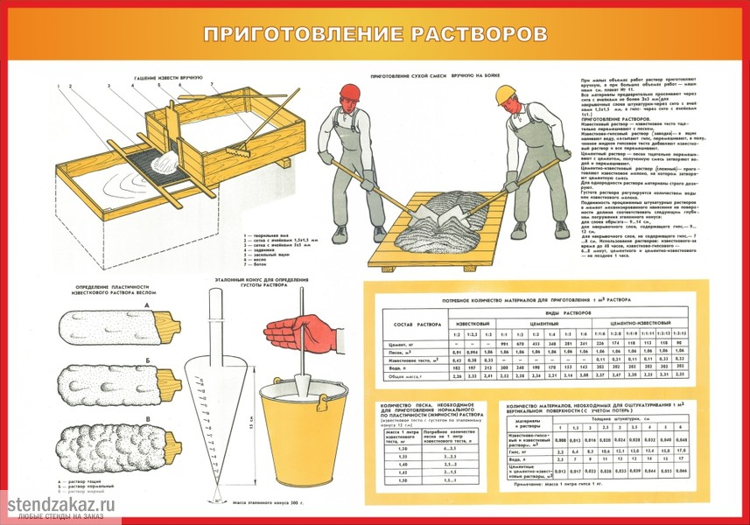

**Приготовление цементного раствора в соотношении 1:3**

Засыпьте сухую смесь в емкость для приготовления раствора. Перемещайте смесь лопатой. Перемещайте раствор лопатой до получения кашицеобразного состояния, при необходимости добавляйте воды. Свежеприготовленный цементный раствор сохраняет свои рабочие свойства в течении 4 часов.

*Д/з. Приготовление известкового раствора. Приготовление гипсового раствора*

1. **Практические занятия: Составление технологических последовательностей работ на выполнение провешивания поверхностей.**

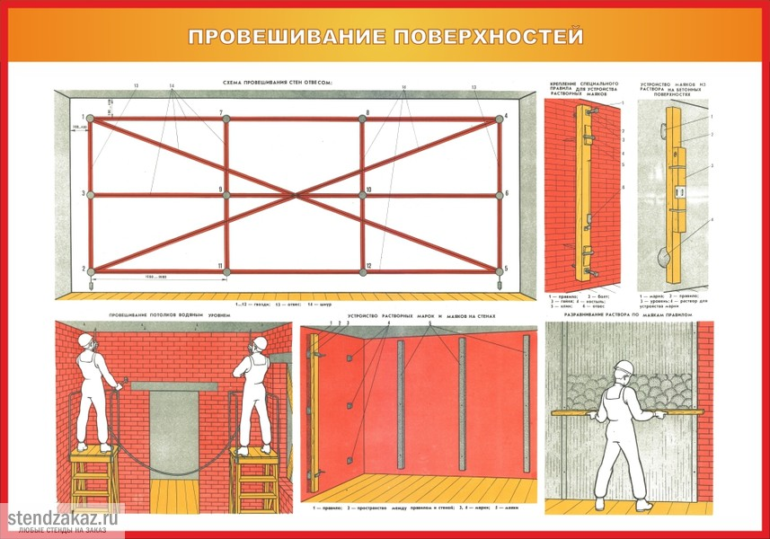

|  |  |  |  |
| --- | --- | --- | --- |
| № | Технологическая последовательность | Эскиз | Используемые инстументы |
| 1. |  |  |  |

1. **Тема: Оштукатуривание дверных и оконных откосов.**



*Д/з. Перечислить инструмент, используемый для этой темы с описанием его назначения*

1. **Практические занятия: Расчет объемов работ по оштукатуриванию оконных откосов.**

*Задача: При оштукатуривании откосов с шириной 400мм, толщиной 20мм. Найти объем штукатурки.*

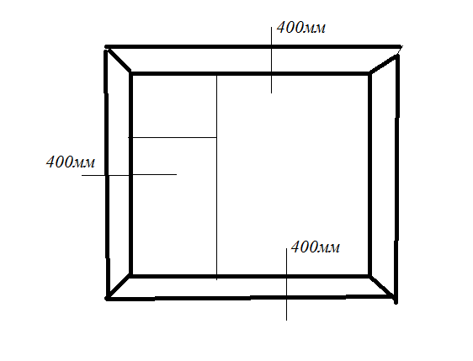

1. **Тема: Общие сведения о тягах.**

Тяги- это профилированные полосы, выполненные из штукатурного раствора с помощью шаблонов, путем поступательного прямолинейного или криволинейного движения.

С помощью тяг оформляют внутренние помещения и фасады – карнизы, пояски, наличники, розетки, эллипсы, колонны, арки, кессоны.

Каждая тяга состоит из одного или нескольких архитектурных обломов.

Обломы бывают прямолинейные и криволинейные.

Тяги выполняют:

* по ранее оштукатуренным стенам и потолкам;
* из различного вида растворов:

известковых, известково-гипсовых, цементных, цементно-известковых.

*Технологический процесс вытягивание тяг представляет собой следующие операции:*

1. Разметка поверхности и установка правил
2. Приготовление раствора
3. Нанесение намета и тяги шаблоном
4. Процеживание раствора и просеивание гипса или цемента для отделочного слоя
5. Отделка шаблоном
6. Снятие правила и зачистка тяг
7. Разделка углов.

*Д/з. Ответить на вопросы.*

1. *Понятие тяги.*
2. *Понятие обломов.*
3. *Виды обломов.*
4. *Нарисовать архитектурные обломы, карнизы к профили тяг*
5. *Устройство и назначение простого шаблона.*
6. *Устройство и назначение углового шаблона.*
7. **Практические занятия: Составление технологических последовательностей работ при выполнении падуг.**

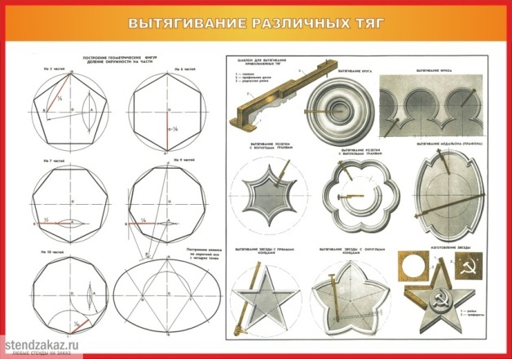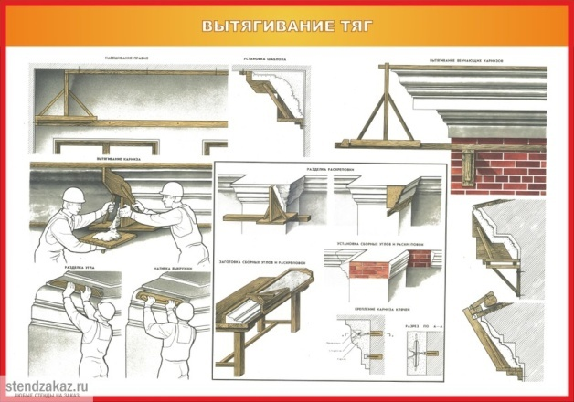

|  |  |  |  |
| --- | --- | --- | --- |
| № | Технологическая последовательность | Эскиз | Используемые инстументы |
| 1. |  |  |  |

1. **Тема: Оштукатуривание колонн.**

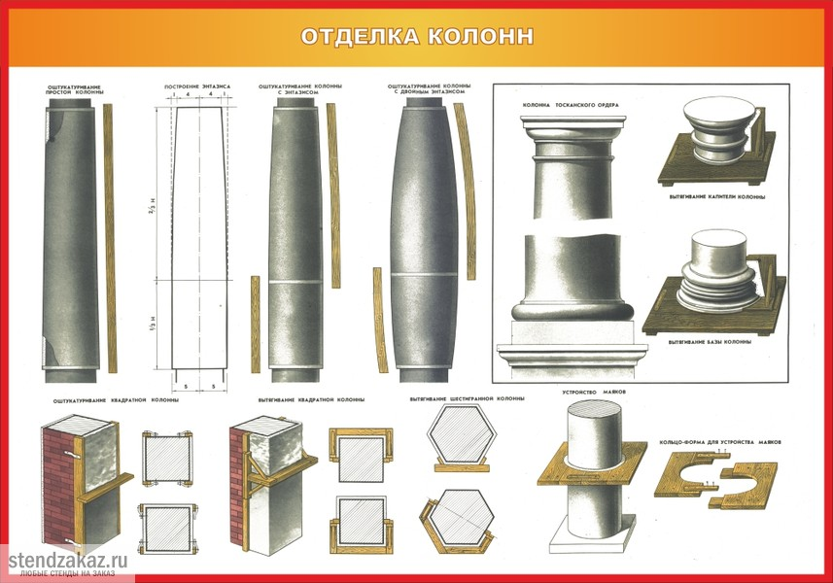

*Д/з. Ответить на вопросы.*

1. Штукатурная лопатка (мастерок) применяется для:

а) перемешивания раствора;

б) намазывания раствора;

в) набрасывания раствора.

2.Совок применяется для:

а) набрасывания раствора;

б) намазывания раствора;

в) дозирования материалов

3.Ковш применяют для:

а) дозирования раствора;

б) перемешивания раствора;

в) нанесения раствора;

г) перенос раствора.

4. Сокол применяется для:

а) переноса раствора;

б) удержания раствора;

в) разравнивания раствора;

г) очистки поверхности.

5. Полутерки применяются для:

а) затирки раствора;

б) удержания раствора;

в) намазывания раствора;

г) разравнивания раствора.

6. Малки служат для:

а) нанесения раствора;

б) разравнивания раствора.

7.Насекание поверхности стен вручную производят при помощи:

а) молотка;

б) топора;

в) бучарды;

г) скрепка.

8. Насекание поверхности производят под углом:

а) 45 ;градус

б) 60;градус

9.С поверхности брызги раствора удаляют:

а) металлическим скребком;

б) металлической щеткой.

1. **Практические занятия: Расчет объемов работ и потребности в материалах по выполнению оштукатуривания четырехгранных колонн.**

*Задача. Дана четырехгранная колонна с шириной 600мм, высотой 2,7м. Толщина штукатурки 15мм.Найти объем штукатурки.*

1. **Тема: Ремонт штукатурки фасада.**

Подготовка поверхностей

Поверхность поврежденной штукатурки деревянных конструкций тщательно очищают от пыли и остатков раствора.

Плоскости, подлежащие штукатурке, следует очистить от грязи, жирных и смоляных пятен, а также от выступивших на поверхности солей - грязь снижает прочность сцепления штукатурного слоя со стеной. Очищают стены сжатым воздухом, щетками, скребками, пескоструйными аппаратами, промывают водой.

Отдельные жировые пятна удаляют, срубая их зубилом, бучардой, сплошные загрязнения обрабатывают пескоструйным аппаратом. Выступившие на поверхность соли, копоть, потеки удаляют металлическими электрифицированными щетками.

Трещины в штукатурке следует расчищать на полную глубину, промывать водой, после чего заполнить раствором с тщательной затиркой**.**

**Способ ремонта**

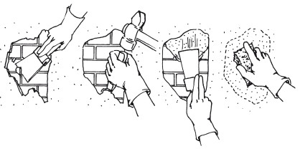

1. **Тема: Ремонт внутренних оштукатуренных поверхностей.**

*Д/з. Решить кроссворд*

|  |  |  |  |  |  |  |  |  |  |  |  |  |  |  |  |
| --- | --- | --- | --- | --- | --- | --- | --- | --- | --- | --- | --- | --- | --- | --- | --- |
|  |  |  |  |  |  |  |  |  |  |  | 2 |  |  |  |  |
|  |  |  |  | 1 | 3 |  |  |  |  |  |  |  |  |  |  |
|  |  |  |  |  |  |  |  |  |  |  |  |  |  |  |  |
|  |  |  |  |  |  |  | 9 |  |  |  |  |  |  |  |  |
|  |  |  |  |  |  |  |  | 7 |  |  |  |  |  |  |  |
|  |  |  |  |  |  |  |  |  |  |  |  |  |  |  |  |
| 5 |  |  |  |  |  |  |  |  |  |  |  |  |  | 8 |  |
|  |  |  |  |  |  |  |  |  |  |  |  |  |  |  |  |
|  |  |  |  |  |  |  |  |  |  | 10 |  |  |  |  |  |
|  |  |  |  | 4 |  |  |  |  |  |  |  |  |  |  |  |
|  |  |  |  |  |  |  |  |  |  |  |  |  |  |  |  |
|  |  |  |  |  |  |  |  |  |  |  |  |  |  |  |  |
|  |  |  |  |  |  |  |  |  |  |  |  |  |  |  |  |
|  |  |  |  |  |  |  |  |  |  |  |  |  |  |  |  |
|  |  |  |  |  |  |  | 6 |  |  |  |  |  |  |  |  |

**По горизонтали:**

1.Растворы, используемые для оштукатуривания фасадов.

4.Вид декоративной штукатурки.

5.Добавка в известково-песчаную штукатурку.

6.Инструмент для получения некоторой фактуры.

7.Стальная пластина с зубьями.

9.Каким другим словом можно назвать каменную штукатурку?

**По вертикали:**

2.Часть здания, которую оштукатуривают после оштукатуривания стен.

3.Добавка в декоративную штукатурку.

8.Название фактуры терразитовой поверхности.

10.Химическое вещество для обработки терразитовой штукатурки.

1. **Тема: Требования СНиП 3.04.01.-87 Изоляционные и отделочные покрытия к качеству ремонта штукатурок.**

*Д/з. выписать СНиП. Подготовить реферат: Ремонт оштукатуренных поверхностей*

1. **Практические занятия: Составление технологической последовательности работ при выполнении ремонта штукатурки внутренних кирпичных стен.**

|  |  |  |  |
| --- | --- | --- | --- |
| № | Технологическая последовательность | Эскиз | Используемые инстументы |
| 1. |  |  |  |